Федеральное агентство связи

Ордена Трудового Красного Знамени федеральное государственное бюджетное образовательное учреждение высшего образования

«Московский технический университет связи и информатики»

Кафедра математической кибернетики и информационных технологий

Лабораторная работа №5

по дисциплине

«Кроссплатформенные технологии программирования»

Создание первой модели данных и её регистрация в

административном приложении django.

Выполнил студент группы

БСТ1702

Cавченков И.И

Вариант №19

Москва

2019

**Задание:**

1. Когда модель зарегистрирована, можно создавать новые записи,

достаточно перейти в административную панель, находящуюся по адресу

http://127.0.0.1:8000/admin/ (если вы настроили все так, как django

устанавливает по умолчанию). Перейдите по вкладке Articles и кликните

по кнопке “Add article” справа наверху. Заполните поля Title, Author и Text

значениями по своему усмотрению. Создайте ещё две статьи подобным

образом.

2. С помощью программы управления базами данных sqlite3 (например,

программы SQLiteManager) откройте файл базы данных текущего

проекта, который хранится в папке проекта с именем, объявленным в

настройках проектах в переменной «DATABASES.NAME». Найдите

созданные в предыдущем пункте задания экземпляры записей. Измените

текст одной записи и название статьи для другой.

**Код файла articles/models.pу:**

from django.db import models

from django.contrib.auth.models import User

class Article(models.Model):

title = models.CharField(max_length=200)

author = models.ForeignKey(User)

text = models.TextField()

created_date = models.DateField(auto_now_add=True)

def __unicode__(self):

return "%s: %s" % (self.author.username, self.title)

defget_excerpt(self):

return self.text[:140] + "..." if len(self.text) > 140 else self.text

**Код файла admin.py**

from django.contrib import admin

frоm models import Article

class ArticleAdmin(admin.ModelAdmin):

list_display = ('title', 'author', 'get_excerpt', 'created_date')

admin.site.register(Article, ArticleAdmin)

**Код файла articles/views.pу**

from models import Article

fromdjango.shortcuts import render

def archive(request):

return render(request, 'archive.html', {"posts":

Article.objects.all()})

**Скриншот страницы со статьями**

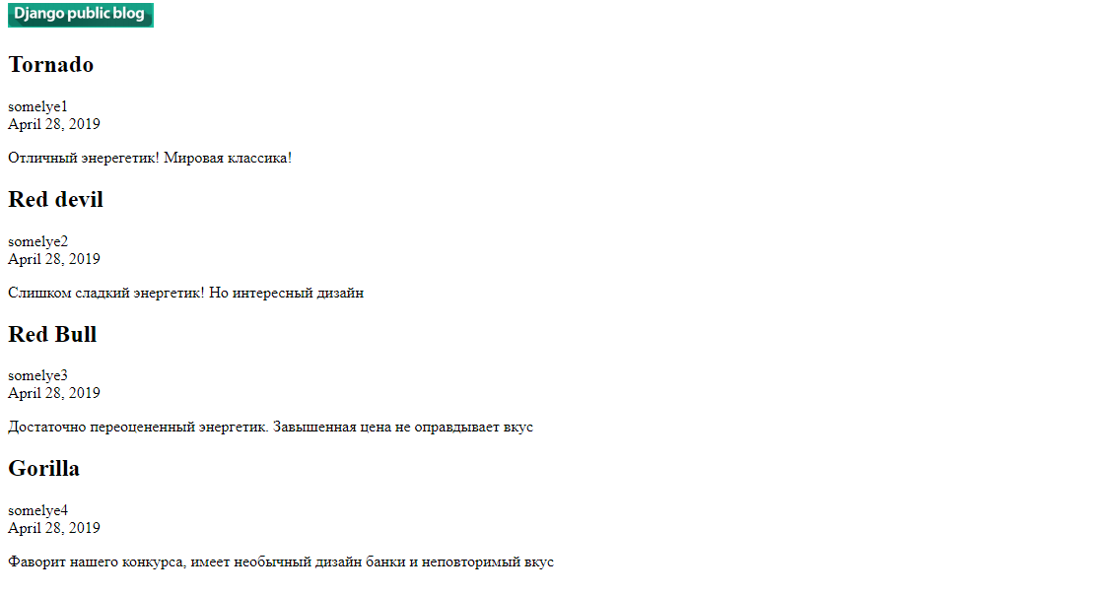

**Окно с данными cтатей БД в программе SQlite**

